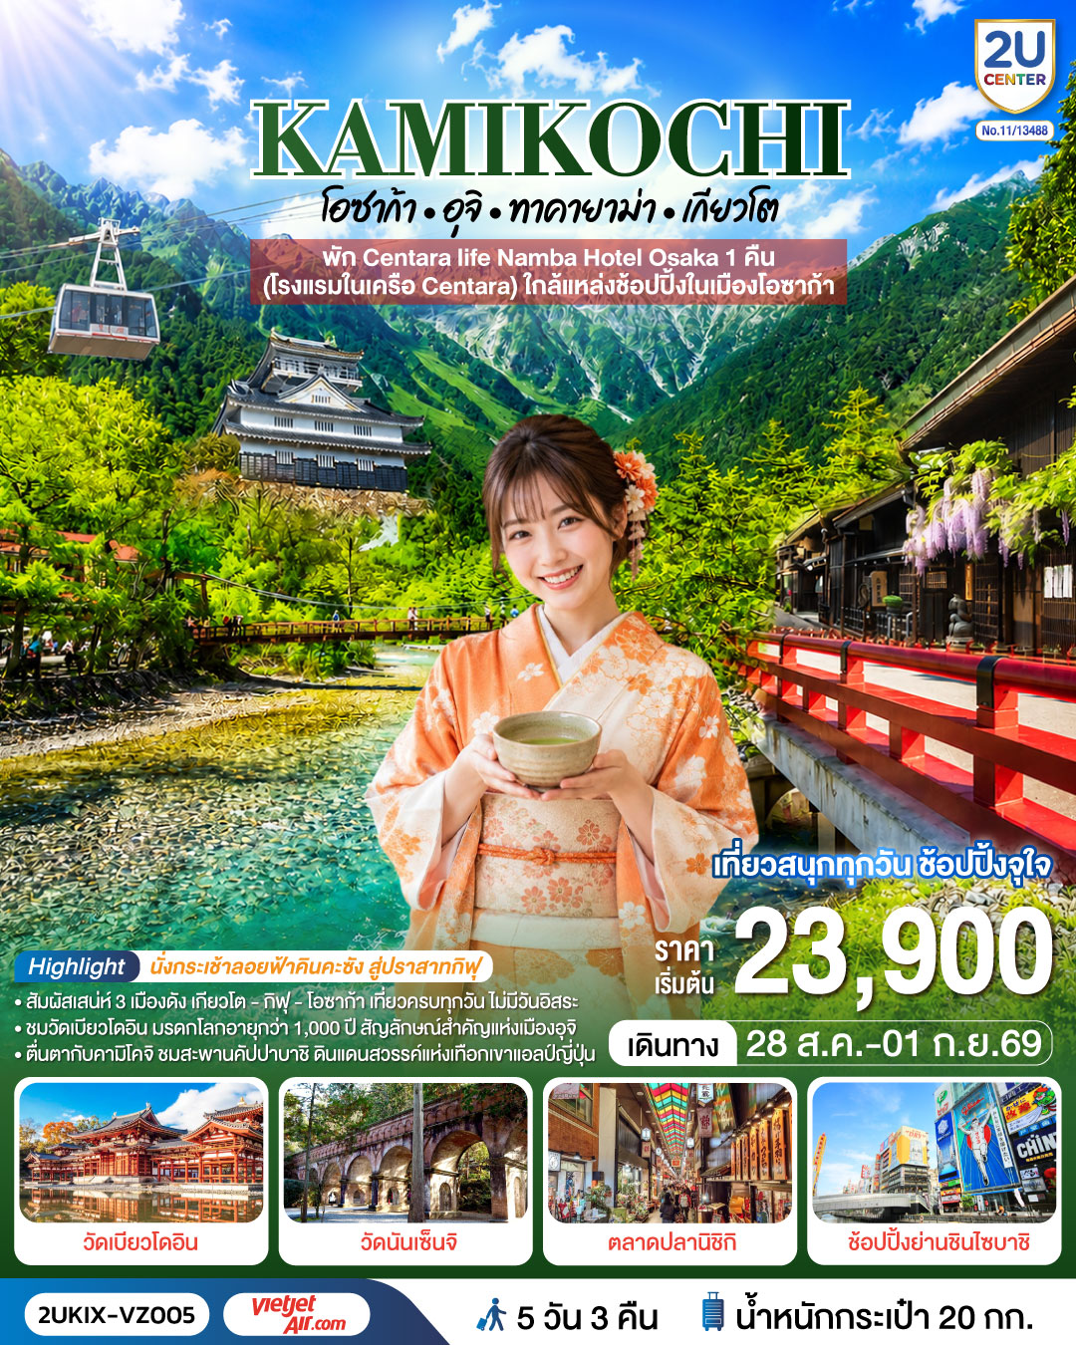

คามิโคจิ
โอซาก้า อุจิ ทาคายาม่า เกียวโต
เที่ยวครบทุกวัน 5 วัน 3 คืน
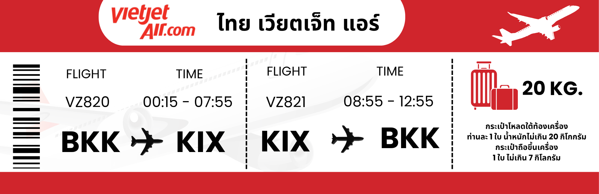

DAY | โปรแกรมการเดินทาง | เช้า | เที่ยง | ค่ำ | โรงแรมที่พัก
1 | กรุงเทพฯ (สนามบินสุวรรณภูมิ) (VZ820 : 00.15-07.55) |  |  | ✈
2 | สนามบินสุวรรณภูมิ –สนามคันไซ ประเทศญี่ปุ่น - เมืองเกียวโต -วัดเบียวโดอิน - ถนนเบียวโดอิน โอโมเตะซันโด -เมืองกิฟุ - กระเช้าลอยฟ้าคินคะซัง – ปราสาทกิฟุ – ห้าง AEON MALL | ✈ |  | อิสระ | OGAKI FORUM HOTEL
3 | คามิโคจิ - สะพานคัปปาบาชิ - เมืองทาคายาม่า – เมืองเก่าทาคายาม่า - สะพานนากะบาชิ- เมืองนาโกย่า |  |  | อิสระ | ROUTE-INN NAGOYA SAKAE หรือ  HOTEL MYSTAYS NAGOYA NISHIKI
4 | เมืองเกียวโต - กิจกรรมชงชา – วัดนันเซ็นจิ- ตลาดปลานิชิกิ - เมืองโอซาก้า – ช้อปปิ้งย่านชินไซบาชิ |  | อิสระ | อิสระ | CENTARA LIFE NAMBA HOTEL OSAKA
5 | โอซาก้า (สนามบินคันไซ) –- กรุงเทพฯ (สนามบินสุวรรณภูมิ) (VZ821 : 08.55 – 12.55) |  | ✈
ราคานี้ไม่รวมค่าทิปไกด์ และคนขับรถท่านละ 2,000 บาท เก็บที่สนาบิน ณ วันเดินทาง
วันที่หนึ่ง | กรุงเทพฯ (สนามบินสุวรรณภูมิ) (VZ820 : 00.15-07.55)
21.00 น. | คณะพร้อมกันที่ สนามบินสุวรรณภูมิ อาคารผู้โดยสารขาออก ชั้น 4 สายการบินเวียตเจ็ทแอร์  โดยมี เจ้าหน้าที่ทีมงาน 2U CENTER คอยให้การต้อนรับดูแลอำนวยความสะดวกด้านเอกสาร
วันที่สอง | สนามบินสุวรรณภูมิ –สนามคันไซ ประเทศญี่ปุ่น - เมืองเกียวโต -วัดเบียวโดอิน - ถนนเบียวโดอิน โอโมเตะซันโด -เมืองกิฟุ - กระเช้าลอยฟ้าคินคะซัง – ปราสาทกิฟุ – ห้าง AEON MALL
00.15 น. | ออกเดินทางสู่ สนามบินคันไซ ประเทศญี่ปุ่น โดยสายการบินไทยเวียตเจ็ท เที่ยวบินที่ VZ820
07.55 น. | เดินทางถึง สนามบินคันไซ ประเทศญี่ปุ่น (เวลาท้องถิ่นเร็วกว่าเวลาประเทศไทย 2 ชม.) ผ่านขั้นตอนการตรวจคนเข้าเมือง ด่านศุลกากร และรับกระเป๋าเรียบร้อยแล้ว (สำคัญมาก!! ไม่อนุญาตให้นำอาหารสด จำพวก เนื้อสัตว์ พืช ผัก ผลไม้ เข้าประเทศญี่ปุ่นหากฝ่าฝืนมีโทษจับปรับได้)
 | นำทุกท่านเดินทางสู่ อุจิ Uji เมืองเล็กเปี่ยมเสน่ห์ทางตอนใต้ของ เกียวโต ที่มีชื่อเสียงระดับประเทศด้าน “อุจิมัทฉะ” ชาเขียวคุณภาพเยี่ยมอันเป็นเอกลักษณ์ของญี่ปุ่น ภายในเมืองอบอวลด้วยบรรยากาศแสนสงบ รายล้อมไปด้วยร้านชาและคาเฟ่สไตล์ญี่ปุ่นสุดน่ารัก เหมาะแก่การเดินเล่นพักผ่อน พร้อมสัมผัสเสน่ห์วัฒนธรรมดั้งเดิม ท่ามกลางวัดวาอารามและโบราณสถานสำคัญที่ได้รับการขึ้นทะเบียนเป็นมรดกโลกจาก UNESCO อีกด้วย
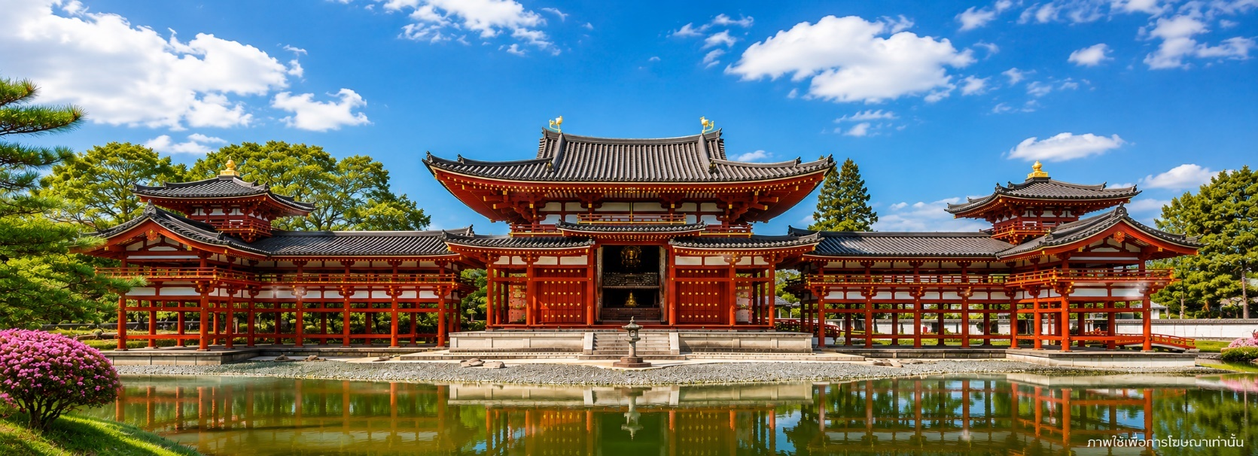

 | จากนั้นอิสระให้ท่านเดินเล่นบริเวณ ถนนเบียวโดอิน โอโมเตะซันโด ถนนสายชาเขียวชื่อดังที่เต็มไปด้วยร้านอาหาร ร้านขนม คาเฟ่สไตล์ญี่ปุ่น และร้านขายของฝากเรียงรายตลอดสองข้างทาง โดยมีเมนูขึ้นชื่อที่รังสรรค์จาก “อุจิมัทฉะ” ชาเขียวต้นตำรับชื่อดังของเมืองอุจิ ไม่ว่าจะเป็นซอฟต์ครีมมัทฉะ โซบะมัทฉะ ราเมงมัทฉะ เกี๊ยวซ่ามัทฉะ หรือทาโกะยากิมัทฉะ ให้ท่านได้เพลิดเพลินกับการลิ้มลองรสชาติชาเขียวแท้แบบต้นตำรับ พร้อมเลือกซื้อขนมและของฝากกลับไปฝากคนทางบ้านตามอัธยาศัย
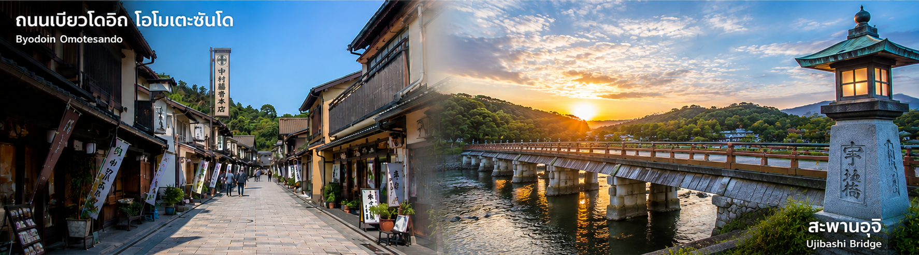

 | สะพานอุจิ (Ujibashi Bridge) ซึ่งเป็นหนึ่งในสามสะพานที่เก่าแก่ที่สุดของญี่ปุ่น สร้างขึ้นในปี ค.ศ. 646 อายุ ประมาณ 1,370 ปี และเป็นมรดกทางประวัติศาสตร์ของชาวเมืองอุจิ สะพานอุจิเชื่อมต่อสองฝั่งของแม่น้ำอุจิ ทัศนียภาพรอบ ๆ สวยงามตลอดปี โดยเฉพาะในช่วงใบไม้เปลี่ยนสีและฤดูซากุระที่สะพานแห่งนี้จะเต็มไปด้วยสีสันจากธรรมชาติ นอกจากนี้ บริเวณใกล้สะพานยังมีรูปปั้นของ มุราซากิ ชิคิบุ (Murasaki Shikibu) นักเขียนชาวญี่ปุ่นในยุคเฮอัน ผู้ประพันธ์ “ตำนานเก็นจิ” (The Tale of Genji) หนึ่งในนิยายเก่าแก่ตั้งแต่สมัยเฮอันและมีชื่อเสียงที่สุดของญี่ปุ่นโดยมีฉากหลังเป็นเมืองอุจิ
กลางวัน | รับประทานอาหารกลางวัน (มื้อที่ 1)
 | สมควรแก่เวลานำท่านเดินทางสู่ เมืองกิฟุ เมืองประวัติศาสตร์สำคัญใจกลางภูมิภาคชูบุ โดดเด่นด้วยเสน่ห์ของธรรมชาติ วัฒนธรรม และวิถีชีวิตแบบญี่ปุ่นดั้งเดิม
 | นำท่านนั่ง Mount Kinka Ropeway กระเช้าลอยฟ้าสู่ยอดเขาคินคะ พร้อมชมวิวธรรมชาติและเมืองกิฟุจากมุมสูง ก่อนเดินทางสู่ Gifu Castle ปราสาทเก่าแก่บนยอดเขา อดีตฐานบัญชาการสำคัญของโอดะ โนบุนากะ ให้ท่านสัมผัสบรรยากาศแห่งประวัติศาสตร์ญี่ปุ่น พร้อมชมวิวพาโนรามา 360 องศาเหนือแม่น้ำนาการะและตัวเมืองกิฟุอย่างงดงาม
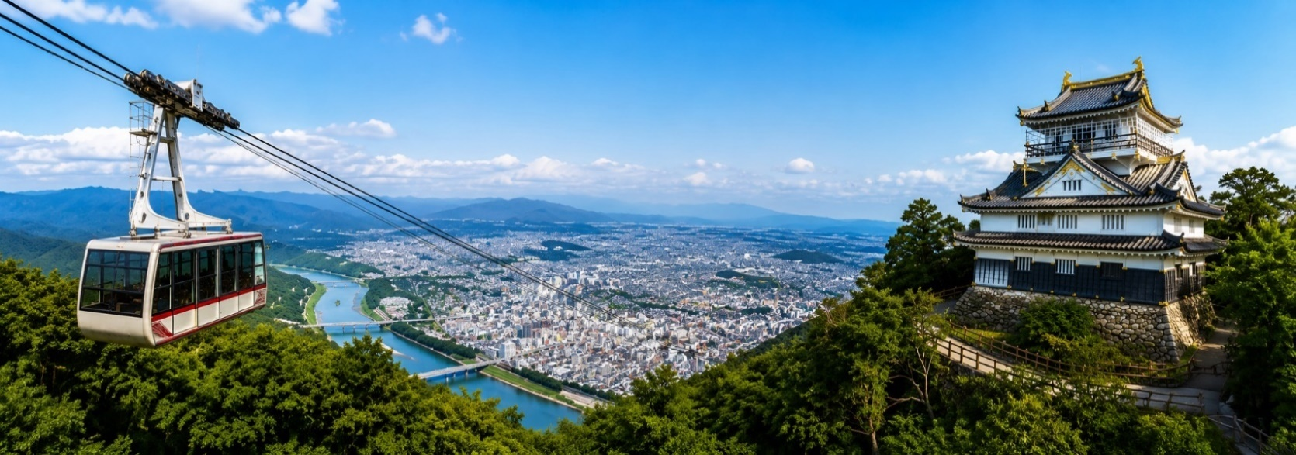

 | สมควรแก่เวลานำท่านช้อปปิ้งจุใจที่ AEON MALL ศูนย์การค้าขนาดใหญ่ใจกลางจังหวัดกิฟุ แหล่งรวมร้านค้าแบรนด์ดัง ร้านแฟชั่น เครื่องสำอาง ของฝากญี่ปุ่น และซูเปอร์มาร์เก็ตครบครัน ให้ท่านได้เพลิดเพลินกับการช้อปปิ้งสินค้าคุณภาพ พร้อมเลือกซื้อขนม ของใช้ และของฝากยอดนิยมกลับบ้านในบรรยากาศที่สะดวกสบาย เหมาะสำหรับทุกเพศทุกวัย
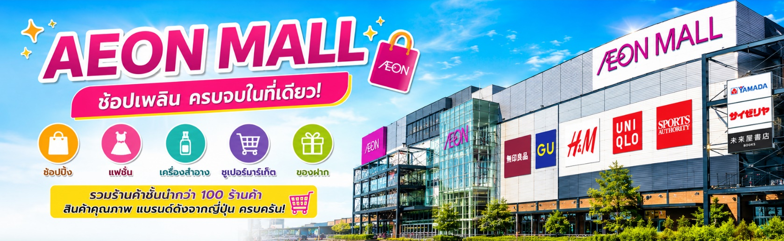
เย็น | อิสระอาหารเย็นตามอัธยาศัย
ที่พัก | OGAKI FORUM HOTEL
วันที่สาม | คามิโคจิ - สะพานคัปปาบาชิ - เมืองทาคายาม่า – เมืองเก่าทาคายาม่า - สะพานนากะบาชิ- เมืองนาโกย่า
เช้า | รับประทานอาหารเช้า ณ ห้องอาหารของโรงแรม (มื้อที่ 2)
 | เดินทางสู่ คามิโคจิ สถานที่พักผ่อนหย่อนใจที่มีชื่อเสียงมากด้วยทิวทัศน์ที่สวยงาม ท่านจะประทับใจกับธรรมชาติ เทือกเขา สายน้ำ ที่สวยงาม แหล่งชมธรรมชาติที่สวยงามที่สุดแห่งหนึ่งของญี่ปุ่น อิสระให้ท่านเดินเล่นตามเส้นทางศึกษาธรรมชาติ สูดอากาศบริสุทธิ์ที่ได้รับการยกย่องว่าดีที่สุดแห่งหนึ่งในประเทศญี่ปุ่น พร้อมดื่มด่ำกับภาพสะท้อนของขุนเขาและผืนป่าที่ทอดตัวอยู่เหนือสายน้ำใสสะอาด ทำให้ที่นี่ได้รับสมญานามว่า "สวิตเซอร์แลนด์แห่งญี่ปุ่น" และเป็นจุดหมายปลายทางในฝันของนักท่องเที่ยวจากทั่วโลก เพลิดเพลินกับทิวทัศน์ของ สะพานคัปปาบาชิ สัญลักษณ์ของคามิโคจิที่ทอดข้ามแม่น้ำอะซึสะเป็นสะพานแขวนที่ทำด้วยไม้หากยืนบนสะพานจะสามารถเห็นได้ทั้งเทือกเขายะเกะตะเกะและเทือกเขาโฮตากะทางด้านเหนือสวยงามมาก
 | 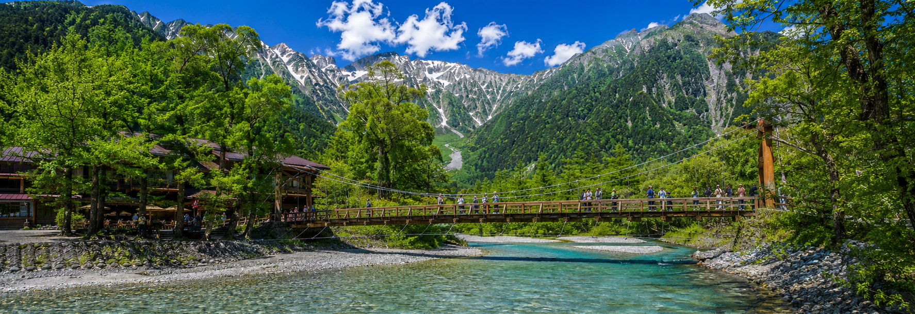
กลางวัน | รับประทานอาหารกลางวัน (มื้อที่ 3)
 | สมควรแก่เวลา นำท่านเดินทางสู่ เมืองทาคายาม่า (TAKAYAMA) เป็นเมืองเล็ก ๆ ที่ตั้งอยู่จังหวัดกิฟุ ตัวเมืองมีสถานที่ท่องเที่ยวสำคัญ ๆ มีศิลปวัฒนธรรมและสถานปัตยกรรมแบบดั้งเดิมและมีธรรมชาติที่สวยงาม ทำให้ทาคายาม่าเป็นเมืองสวยอันดับต้น ๆ ของญี่ปุ่น
 | เมืองเก่าทาคายาม่า (Takayama Old town) หรือ ถนนซันมาจิซูจิ ซึ่งเป็นหมู่บ้านเก่าแก่สมัยเอโดะกว่า 300 ปีก่อน ที่ยังอนุรักษ์และคงสภาพเดิมได้เป็นอย่างดี อิสระให้ทุกท่านได้เดินเที่ยวและชื่นชมกับทัศนียภาพเมืองเก่าซึ่งเต็มไปด้วยบ้านเรือนโบราณ และร้านค้าหลากหลาย เช่น ร้านอาหาร ร้านขายของที่ระลึก ร้านงานศิลปะ
 | 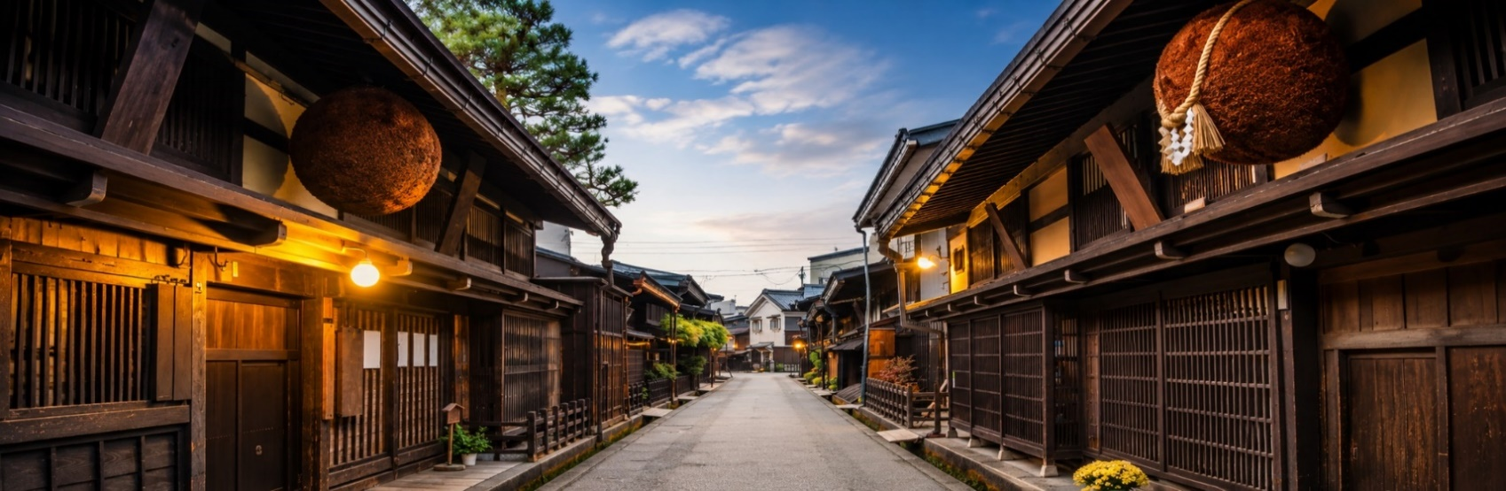
 | สะพานนากะบาชิ (Nakabashi Bridge) สะพานสีแดงของย่านเมืองเก่า สะพานทอดข้ามแม่น้ำมิยากาวะที่ไหลผ่านใจกลางเมือง สะพานแห่งนี้ถือเป็นสัญลักษณ์ของเมืองทาคายาม่า
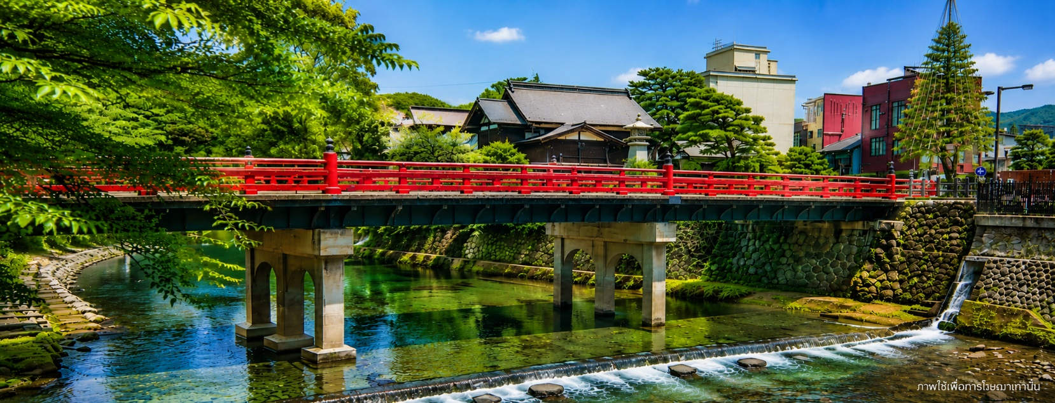

 | เดินทางสู่เมือง นาโกย่า เมืองใหญ่ใจกลางภูมิภาคชูบุของญี่ปุ่น ผสมผสานเสน่ห์แห่งประวัติศาสตร์ วัฒนธรรม และความทันสมัยได้อย่างลงตัว อีกทั้งยังเป็นศูนย์กลางการเดินทางสำคัญ เชื่อมต่อสู่ทาคายาม่า ชิราคาวาโกะ และคามิโคจิได้อย่างสะดวกสบาย
ค่ำ | อิสระอาหารค่ำตามอัธยาศัย
ที่พัก | ROUTE-INN NAGOYA SAKAE หรือ HOTEL MYSTAYS NAGOYA NISHIKI
วันที่สี่ | เมืองเกียวโต - กิจกรรมชงชา – วัดนันเซ็นจิ- ตลาดปลานิชิกิ - เมืองโอซาก้า –  ช้อปปิ้งย่านชินไซบาชิ
เช้า | รับประทานอาหารเช้า ณ ห้องอาหารของโรงแรม (มื้อที่ 4)
 | เดินทางสู่ เมืองเกียวโต (Kyoto) ซึ่งในอดีตเคยเป็นเมืองหลวงของประเทศญี่ปุ่น และยาวนานที่สุด คือตั้งแต่ปี ค.ศ. 794 จนถึง 1868 ร่วม ๆ 1,100 ปีเลยทีเดียว เมืองเกียวโตจึงเป็นเมืองที่มีสถานที่สำคัญ ๆ ที่เต็มไปด้วยประวัติศาสตร์และวัฒนธรรมดังเดิมของญี่ปุ่น
 | สัมผัสวัฒนธรรมดั้งเดิมของชาวญี่ปุ่น นั่นก็คือ การเรียนพิธีชงชาญี่ปุ่น (Sado) โดยการชงชาตามแบบญี่ปุ่นนั้น มีขั้นตอนมากมาย เริ่มตั้งแต่การชงชา การจับถ้วยชา และการดื่มชา ทุกขั้นตอนนั้นล้วนมีขั้นตอนที่มีรายละเอียดที่ประณีตและสวยงามเป็นอย่างมาก และท่านยังมีโอกาสได้ลองชงชาด้วยตัวท่านเองอีกด้วย ซึ่งก่อนกลับให้ท่านอิสระเลือกซื้อของที่ฝากของที่ระลึกตามอัธยาศัย
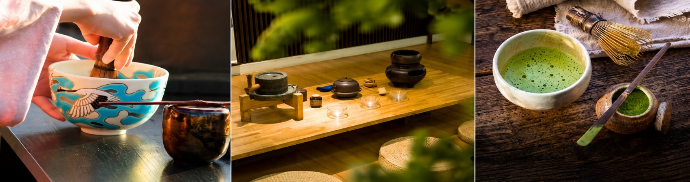

 | สมควรแก่เวลา นำคณะเดินทางสู่ วัดนันเซ็นจิ (Nanzen-ji) วัดเซนเก่าแก่และมีชื่อเสียงอันดับต้น ๆ ของเมืองเกียวโต สร้างขึ้นตั้งแต่สมัยศตวรรษที่ 13 โดดเด่นด้วย “ประตูซันมง” ขนาดใหญ่ซึ่งถือเป็นสัญลักษณ์สำคัญของวัด ท่ามกลางบรรยากาศเงียบสงบแบบญี่ปุ่นดั้งเดิม อีกหนึ่งไฮไลต์คือ “อุโมงค์ส่งน้ำโบราณ” สไตล์ตะวันตกที่ผสมผสานกับสถาปัตยกรรมญี่ปุ่นได้อย่างลงตัว กลายเป็นจุดถ่ายภาพยอดนิยมที่สวยงามในทุกฤดูกาล ให้ท่านได้สัมผัสเสน่ห์แห่งเกียวโตทั้งด้านประวัติศาสตร์ วัฒนธรรม และธรรมชาติในสถานที่เดียว
 | 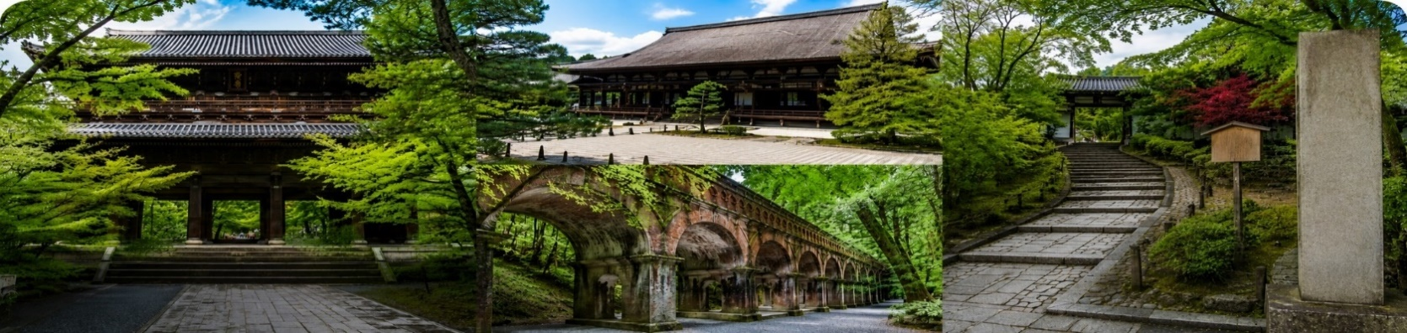
 | จากนั้น นำท่านสู่ ตลาดปลานิชิกิ (Nishiki Market) ตลาดเก่าแก่ชื่อดังแห่งเมืองเกียวโต ที่ได้รับฉายาว่า “ครัวแห่งเกียวโต” (Kyoto’s Kitchen) แหล่งรวมอาหารพื้นเมือง วัตถุดิบสดใหม่ และขนมญี่ปุ่นนานาชนิดตลอดสองฝั่งทางเดินกว่า 400 ปี ภายในตลาดเต็มไปด้วยร้านค้าท้องถิ่นบรรยากาศแบบญี่ปุ่นดั้งเดิม ให้ท่านได้เลือกชิมอาหารขึ้นชื่อ อาทิ ซูชิสด อาหารทะเล ของทอด ขนมโมจิ และชาเขียวเกียวโต พร้อมสัมผัสเสน่ห์วัฒนธรรมการกินแบบญี่ปุ่นอย่างใกล้ชิด อิสระให้ท่านเดินเล่น ถ่ายภาพ และเลือกซื้อของฝากพื้นเมืองตามอัธยาศัย ท่ามกลางสีสันและความคึกคักของตลาดยอดนิยมใจกลางเมืองเกียวโต
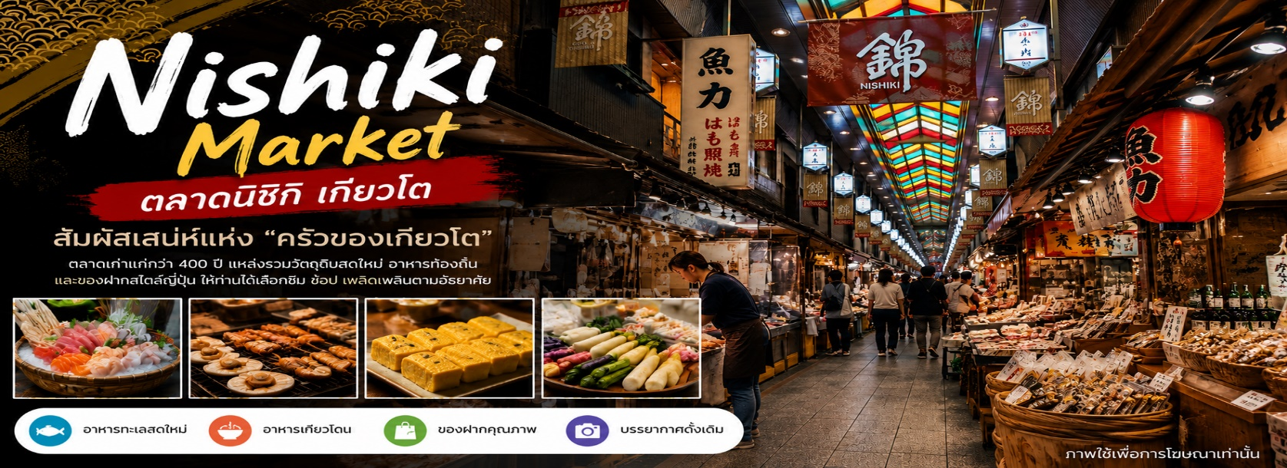

กลางวัน | อิสระอาหารกลางวันตามอัธยาศรัย
นำท่านเดินทางสู่ โอซาก้า เมืองเศรษฐกิจและศูนย์กลางการค้าสำคัญแห่งภูมิภาคคันไซ ที่เต็มไปด้วยสีสัน ความทันสมัย และเสน่ห์ของวัฒนธรรมญี่ปุ่นร่วมสมัย ได้รับการขนานนามว่าเป็น “ครัวของญี่ปุ่น” ด้วยชื่อเสียงด้านอาหารอร่อยและบรรยากาศคึกคักตลอดวัน
ภายในเมืองรายล้อมด้วยแลนด์มาร์กชื่อดังมากมาย อาทิ ย่านโดทงโบริ ชินไซบาชิ และปราสาทโอซาก้า ให้ท่านได้สัมผัสทั้งมุมเมืองทันสมัย แสงสีสุดตระการตา และกลิ่นอายประวัติศาสตร์ญี่ปุ่นในเมืองเดียว
 | นำท่านเดินทางสู่ ย่านชินไซบาชิ เต็มไปด้วยความหลากหลายของร้านค้าและแบรนด์ดังมากมายตั้งอยู่ปะปนไปกับร้านค้าแบบดั้งเดิมของญี่ปุ่น ได้แก่ Apple Store, Dior, Chanel, Gucci, H&M, Hermès, Louis Vuitton และอื่น ๆ เรียกได้ว่าเป็นศูนย์รวมแทบจะทุกยี่ห้อดังทั่วโลกเลยก็ว่าได้ นอกจากนี้แล้วยังมีสินค้าจำพวกอาหารและเครื่องดื่มหรือตุ๊กตาน่ารัก ๆ ก็มีให้เลือกซื้อเช่นกัน และนอกเหนือไปจากร้านค้าทันสมัยจากแบรนด์ต่าง ๆ แล้วที่ชินไซบาชิยังมี Shopping Arcade ที่เอาร้านค้าเล็ก ๆ มารวมไว้ภายใต้หลังคาเดียวกันมีเส้นทางยาวประมาณ 600 เมตร มีสินค้าให้เลือกสรรมากมาย อาทิ ชุดกิโมโนแบบดั้งเดิม, อัญมณีเครื่องประดับและร้านหนังสือ เป็นแหล่งที่ตั้งของห้างสรรพสินค้าชื่อดังและร้านค้ามากมายให้ท่านได้ช้อปปิ้งได้จุใจ และยังมีสถานที่ท่องเที่ยวสำคัญ ๆ ต่าง ๆ มากมาย
 | 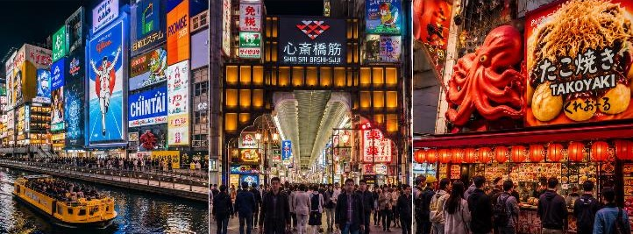
ค่ำ | อิสระอาหารกลางวันตามอัธยาศรัย
ที่พัก | CENTARA LIFE NAMBA HOTEL OSAKA
วันที่ห้า | โอซาก้า (สนามบินคันไซ) – กรุงเทพฯ (สนามบินสุวรรณภูมิ) (VZ821 : 08.55 – 12.55)
เช้า | รับประทานอาหารเช้า แบบ SET BOX (มื้อที่ 5)
สมควรแก่เวลาเดินทางนำท่านเดินทางสู่ สนามบินคันไซ ทำการเช็คอิน และโหลดกระเป๋า
สัมภาระ เพื่อเดินทางกลับสู่ประเทศไทย
08.55 น. | ออกเดินทางสู่ สนามบินสุวรรณภูมิ กรุงเทพฯ โดยสายการบิน ไทยเวียตเจ็ทแอร์ เที่ยวบินที่ VZ821
12.55 น. | เดินทางถึง สนามบินสุวร รณภูมิ กรุงเทพฯ โดยสวัสดิภาพ พร้อมความประทับใจ
 | 

อัตราค่าบริการ
วันเดินทาง | ผู้ใหญ่พัก 2-3 ท่าน/ท่านละ | เด็กอายุ ไม่เกิน  7 ปี ไม่ใช้เตียง | พักเดี่ยว  เพิ่มท่านละ | ราคาไม่รวมตั๋ว
15 - 19 ก.ค. 69  ยังไม่รวมค่าภาษีน้ำมันเชื้อเพลิง 1,500 บาท/ท่าน | 23,900 | 23,900 | 7,900.- | 17,900
28 ส.ค. - 1 ก.ย. 69  ยังไม่รวมค่าภาษีน้ำมันเชื้อเพลิง 1,500 บาท/ท่าน | 23,900 | 23,900 | 7,900.- | 17,900
อัตราค่าภาษีน้ำมันดังกล่าวเป็นไปตามประกาศปรับเพิ่มของสายการบิน
มีผลตั้งแต่กรุ๊ปที่ออกเดินทาง หลังวันที่ 1 มิถุนายน 2569 เป็นต้นไป
หากสนใจเดินทางเป็นกรุ๊ปส่วนตัว มีค่าใช้จ่ายเพิ่มท่านละ 1,000 บาท (จำนวนผู้เดินทาง 30 ท่านขึ้นไป)
ราคาเด็กทารก [อายุไม่ถึง 2 ปีบริบูรณ์ ณ วันเดินทางกลับ] ท่านละ 8,900 บาท
ราคานี้รวมรายการทัวร์ ตั๋วเครื่องบิน ไม่มีราคาเด็ก เนื่องจากเป็นราคาพิเศษ
ราคาทัวร์ข้างต้นยังไม่รวมคาทิปมัคคุเทศก์และคนขับรถรวม 2,000 บาท/ท่าน/ทริป
ขออนุญาตนำเก็บ ณ สนามบินวันแรก
**บริษัทขอสงวนสิทธิ์ในการสลับสถานที่ท่องเที่ยวในรายการตามความเหมาะสม ของสภาพอากาศ ณ วันเดินทาง เพื่อประโยชน์สูงสุดของลูกค้าเป็นสำคัญ**
